Pełne pokrycie sygnałem Wi-Fi dla domostw o różnych rozmiarach - system Mesh Wi-Fi 6 Tenda MX15 Pro
Choć wzrasta liczba użytkowników Internetu, nadal muszą się oni borykać z takimi problemami, jak brak dostępu do sieci w każdym zakątku domu. Firma Tenda przedstawia kolejny sposób na poradzenie sobie z tą kwestią. To dwuzakresowy system Mesh Wi-Fi 6 MX15 Pro, stworzony z myślą o obsłudze średnich i dużych gospodarstw domowych.

Duża przestrzeń wciąż wyzwaniem dla pokrycia Wi-Fi
Duże i średnie domy to wyzwanie dla pełnego pokrycia sygnałem Wi-Fi, zarówno w zakresie zasięgu, jak i obsługi wielu urządzeń jednocześnie. Domownicy często mają podstawy do rozczarowania tym, że nie mogą wykorzystać pełnych możliwości Internetu czy swoich urządzeń. Chodzi tu zarówno o pracę, jak i odpoczynek - przy grach, filmach 8K albo aplikacjach VR.
Mesh Wi-Fi Tenda MX15 Pro rozwiązuje problemy z siecią
Tenda prezentuje kolejny w swojej ofercie dwuzakresowy system Mesh Wi-Fi Tenda MX15 Pro, który może zaradzić tym kłopotom. Dostępny w wersjach z jednym, dwoma lub trzema węzłami, pokrywa obszar do prawie 680 metrów kwadratowych.
Jedną z jego głównych cech jest trzyrdzeniowy procesor Broadcom o taktowaniu 1,5 GHz. Oferuje prędkość większą nawet o 80 procent w porównaniu z routerami AX3000. Maksymalna szybkość na obu pasmach sięga 5378 Mb/s (w paśmie 5 GHz jest do 4804 Mb/s, a w paśmie 2,4 GHz - do 574 Mb/s). Zapewnia również szeroki kanał 160 MHz, umożliwiając obsługę czterech równoczesnych strumieni nadawania i odbioru. Dzięki temu podwaja się prędkość, którą można wykorzystać przy użytkowaniu sieci do różnych zadań.

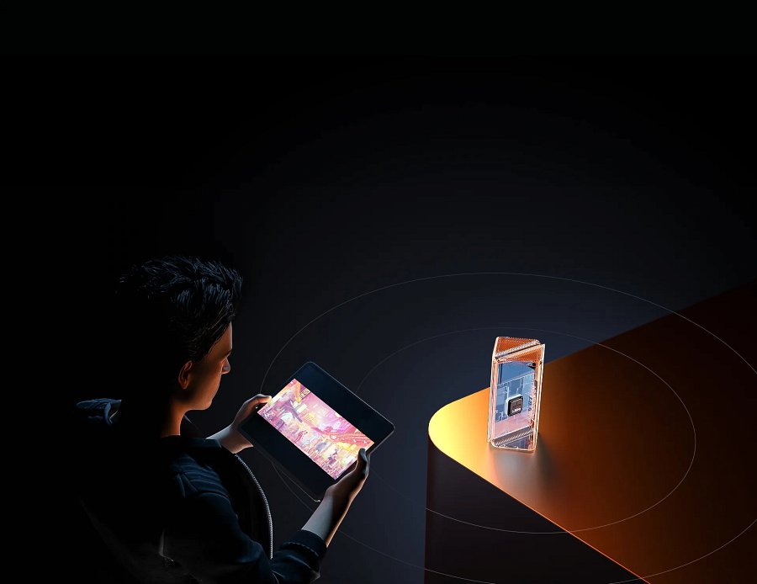
MX15 Pro wyposażony jest również w sześć inteligentnych wewnętrznych anten oraz tyle samo modułów o wysokiej mocy wzmacniających sygnał i redukujących zakłócenia (FEM (PA+LNA). Dzięki nim system bardzo dobrze radzi sobie z przenikaniem przez ściany czy między piętrami. Jeden węzeł MX15 Pro może, jak podaje Tenda na swojej stronie, przebić się przez trzy ściany.

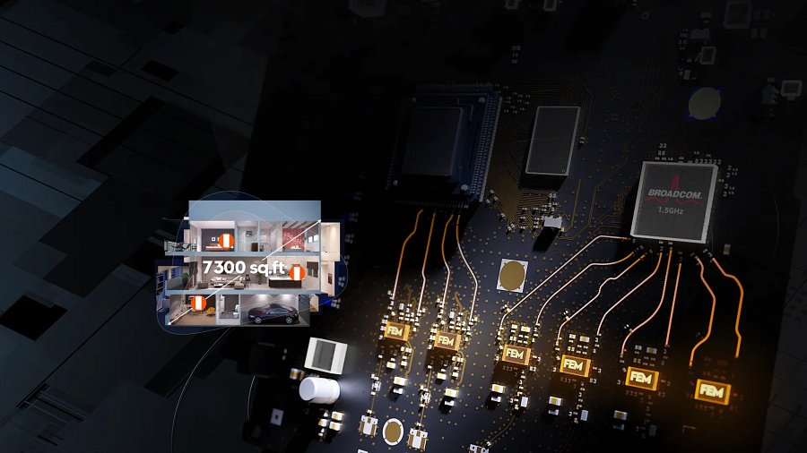
Internet dla wielu użytkowników jednocześnie
MX15 Pro umożliwia podłączenie do niego ponad 200 różnych urządzeń - od smartfonów i laptopów po headsety VR. Dzięki technologii OFDMA+MU-MIMO użytkownicy mogą w płynny sposób korzystać z dostępu do sieci, bez obaw o denerwujące opóźnienia.
Prosta konfiguracja oraz liczne funkcje dodatkowe
Konieczność długiego parowania, wprowadzania ustawień czy łączenia się może być irytująca. Dlatego MX15 Pro automatycznie rozpoznaje typ połączenia modemowego, a do przeprowadzenia konfiguracji wystarczy skonfigurować jeden węzeł.
System Mesh Wi-Fi wyposażony został także w wiele różnych funkcji dodatkowych. To speed test czy inteligentna diagnostyka i generowanie raportów miesięcznych, które pozwalają śledzić stan połączeń z poszczególnymi urządzeniami. Nie brakuje też tworzenia sieci dla gości czy kontroli rodzicielskiej.

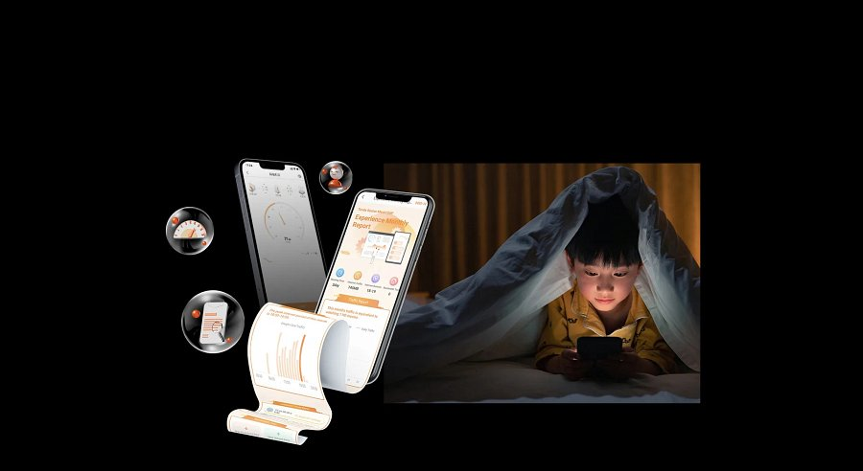
Poznaj najważniejsze cechy systemu Mesh Tenda MX15 Pro
l dwuzakresowy Mesh Wi-Fi 6 AX5400;
l przeznaczony dla średnich i dużych gospodarstwa domowych;
l dostępny w wersji z jednym, dwoma i trzema węzłami: może pokryć przestrzeń do niemal 680 metrów kwadratowych;
l wyposażony w trzyrdzeniowy procesor Broadcom 1,5 GHz;
l prędkość Wi-Fi na obu zakresach dochodzi do 5378 Mb/s;
l szeroki kanał 160 MHz, który obsługuje cztery równoczesne strumienie nadawania i odbioru (4T4R);
l dzięki wbudowanym sześciu antenom i sześciu modułom wzmacniającym sygnał łatwo przenika ściany;
l technologia OFDMA+MU-MIMO, dzięki której może obsłużyć nawet 200 urządzeń jednocześnie;
l łatwa konfiguracja;
l wiele różnych funkcji (speed test, raport miesięczny, kontrola rodzicielska…)
O systemie Mesh Wi-Fi MX15 Pro można więcej przeczytać na stronie producenta. Zachęcamy do sprawdzenia różnych wersji:

l MX15 Pro 1-pak;
l MX15 Pro 2-pak;
l MX15 Pro 3-pak

